INDICAÇÃO Nº 3273/2016

Sugere ao Poder Executivo Municipal operação tapa buraco defronte ao nº 53 da Rua Dom Pedro I, no bairro Parque Olaria.

Excelentíssimo Senhor Prefeito Municipal,

Nos termos do Art. 108 do Regimento Interno desta Casa de Leis, dirijo-me a Vossa Excelência para sugerir que, por intermédio do Setor competente, seja executada operação tapa buraco defronte ao nº 53 da Rua Dom Pedro I, no bairro Parque Olaria.

**Justificativa:**

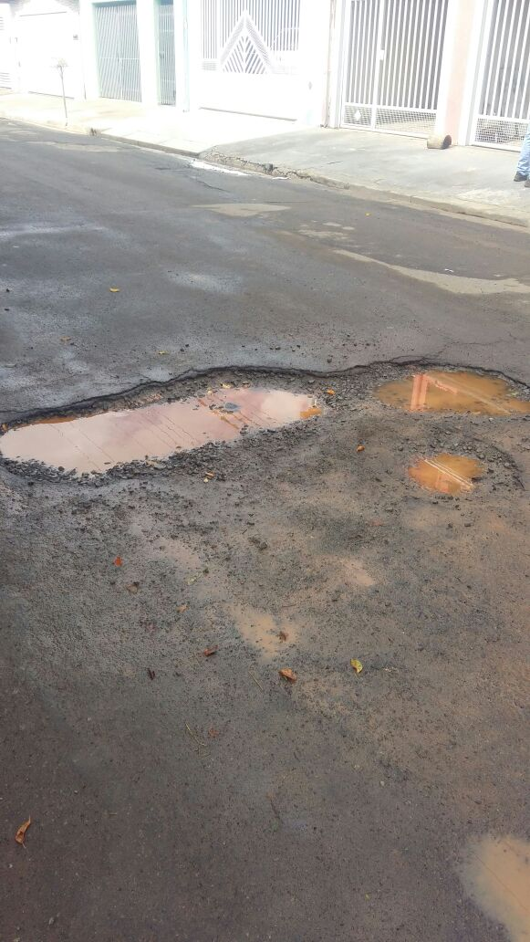

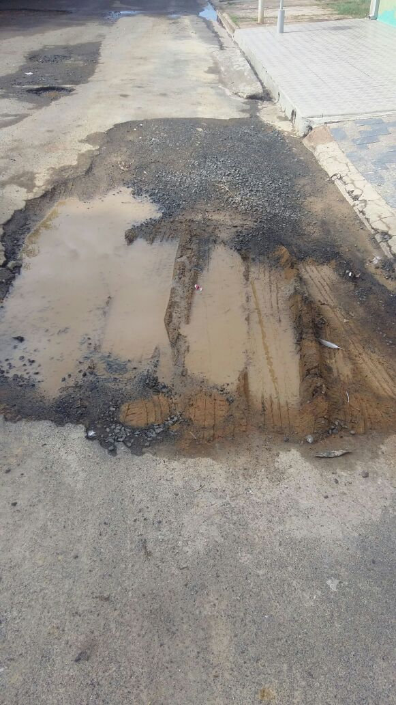

Conforme reivindicação da população, solicitamos a execução de operação tapa buraco defronte ao nº 53 da Rua Dom Pedro I, no bairro Parque Olaria. Conforme foto acima há um grande buraco na referida via, que vem causando transtornos aos condutores e demais moradores residentes próximos ao local.

Plenário “Dr. Tancredo Neves”, em 31 de maio de 2.016.

**FABIANO W. RUIZ MARTINEZ**

“**PINGUIM”**

-vereador-